无人化清淤装备租赁及某水务设施淤泥清除服务

预采购项目需求书

一、项目概况
- 项目名称
无人化清淤装备租赁及某水务设施清除服务预采购项目
- 采购范围
本次预采购内容为租赁一套无人化清淤装备（诸如清淤机器人或者其他智能清淤设备），用于对深圳市内某水务设施指定区域的淤泥（清淤面积约2700㎡）进行清除并抽排至岸上，同时需对清除后的项目淤泥进行就地的减量化（要求减量后的污泥含水率≤90%）。
- 项目概况
本项目实施地点位于深圳市某水务设施内，该水务设施为全地下结构，清除区域为该水务设施负二层，负二层为混凝土结构池体，池底距负一层地面10m。负一层为生产车间，除附属的配电间、除臭设施外较为空旷，可临时放置清淤装备配套的控制中心、龙门架、线缆车等。负一层与地面仅有一条地下主通道联通，通道限高2.6m，限宽4.8m。负一层有设备检修口（2m×1m）、搅拌器检修口/人口（1.5m×1.5m）等与负二层相通的开口，可用于下放清淤装备。
负二层需清除池体面积约2700㎡（不计墙厚、桩柱）、内部存在7.5m*6.0m的桩柱阵列，常水位约8m。底部淤积成分主要为砂，部分淤积厚度可达3m，平均淤积厚度约为0.8-1.0m（供参考，以实际实施为准）。
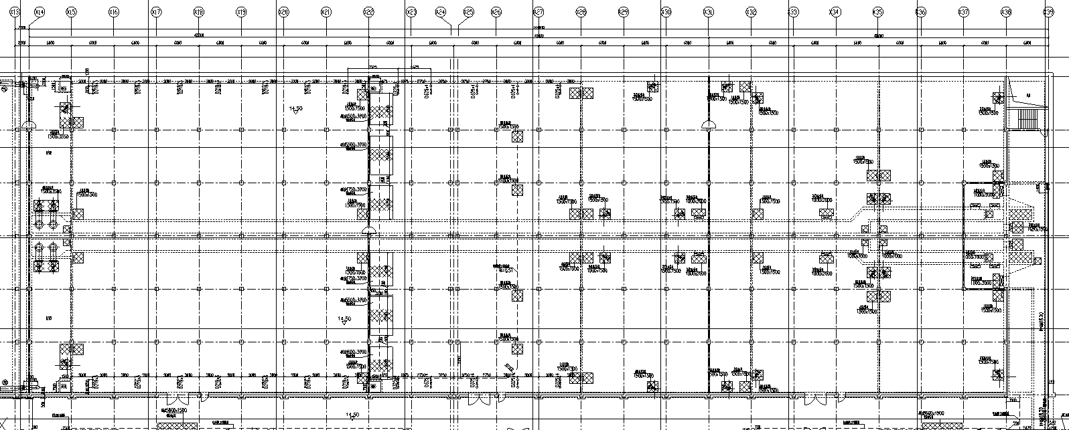
图|清淤现场负一层示意

二、项目需求
本项目旨在探索无人化清淤装备代替传统人工清淤的可行性与经济性，并探索对清淤产生污泥就地减量的工艺路线，整体方案初定如下：
1.本次清淤拟采用无人化清淤装备为主+人工辅助的清淤方式，在不停水/停水半排干的情况下，下放无人化清淤装备进入到设施负二层内部开展清淤，验证无人化清淤装备在各种工况下的清淤效率及清淤表现。
2.清淤产生的污泥拟采用两级沉淀的方式，清淤装备排污管末端设置管道混合器与加药装置加药泵连接，污泥与药剂在管道混合器充分混合后，先通过管道排放至现场指定区域（负一层临近清淤区域，距离清淤区域最远端约60m）停放的罐车内部进行一级沉淀，产生的溢流液排入到现场指定区域搭建的沉淀池进行二级沉淀，产生的溢流清液达标（SV30在20%以下）可回排至设施进水端，或回排至负二层清淤区域作为清淤装备清淤介质循环使用（最终清淤结束池体内存水SV30同样需在20%以下）。
3.现场（水务设施地面上）停放多辆罐车（由业主提供），用作一级沉淀的罐车内部沉淀污泥累积抬高到罐车溢流口高度时（可通过观察二级沉淀池进水浊度/罐车自带液位计判断），由于负一层现场不具备多台罐车停放条件，为保证作业的连续性及效率，拟通过阀门切换使清淤装备排泥暂时直接排入二级沉淀池。装满沉淀污泥的罐车驶离现场，地面上空车驶入负一层，管道连接后清淤装备排泥切换排回空车。装满沉淀污泥的罐车去往指定的水务泥渣站卸料后返回清淤现场等待轮换。
4.无人化清淤装备先在不停水情况下开展池体清淤，后在保留一定水位（泥面上1-2m）情况下开展清淤，最后完全排干后，由人工辅助进行池体淤积的收尾清理及验收记录工作。
5.本项目所提供淤积量为预估值，投标人不得认为预估淤积量与实际所需清淤量是准确一致的。如实际清淤量超过预估淤积量，投标人也应全量清除，超出预估淤积量部分费用由投标人自行承担，招标人不另行支付。项目总服务期为30个日历日，投标人需充分考虑进度安排，确保服务期内完成所有清淤任务。
6.其他工作边界说明：清淤装备排污管末端（管道混合器后）与罐车进料口、二级沉淀池进料口连接的三通、快接头、管道及阀门由招标方提供及安装；罐车装满沉淀污泥后切换罐车时的阀门开关、管道切换工作由招标方负责；其余清淤作业所涉及的设备、药剂、辅材、人员均由投标方自行负责。投标方作业过程产生的现场环境卫生问题由投标方负责清理解决。
清淤作业过程中涉及到用水用电，应优先使用中水。由投标方安排专业水电工，在招标方指导下在规定地点进行接水、接电作业，并加装经招标方检定合格的计量水表（如确需使用自来水时，需要加装水表）、电表。自来水费单价暂定为7元/m³，电费单价暂定为1.5元/°（税率均暂定13%），作业结束后由作业属地开具相应发票，由投标方或投标方的委托单位自行向作业属地付款结清。
本项目拟租赁的设备清单如下所示：
序号 | 名称 | 数量 | 使用时间 | 用途 | 备注
1 | 清淤机器人 | 1套 | 进场-离场 | 底泥清淤
2 | 控制中心 | 1套 | 进场-离场 | 机器人控制
3 | 配药装置 | 1-2套 | 进场-离场 | 药剂调配
4 | 污泥沉淀设备 | 1-2套 | 进场-离场 | 清淤污泥二级沉淀
5 | 渣浆泵 | 2套 | 进场-离场 | 人工收尾用
6 | 管道增压泵 | 2套 | 进场-离场 | 克服扬程
7 | 潜污泵 | 2套 | 进场-离场 | 抽取中水用
8 | 中间水罐及增压泵 | 2套 | 进场-离场 | 中水增压
9 | 各类配套管道/电缆 | 1套 | 进场-离场 | /
10 | 设备运输货车及叉车 | 1项 | 进出场 | 设备运输 | 配坦克轮
11 | 2t龙门架 | 1套 | 进场-离场 | 设备吊装下池 | 配卷扬机
12 | 现场水电 | / | 进场-离场 | /
13 | 药剂PAM | / | 进场-离场 | 底泥上岸减量
14 | 施工围挡 | 1项 | 进场-离场 | 安全防护
15 | 气体检测仪 | 多套 | 进场-离场 | 安全防护
16 | 长管式呼吸器 | 多套 | 进场-离场 | 安全防护
17 | 防坠器 | 多套 | 进场-离场 | 安全防护
18 | 五点式安全带 | 多套 | 进场-离场 | 安全防护
19 | 救援三脚架 | 1套 | 进场-离场 | 安全防护 | 配绞盘
20 | 担架、急救药箱等 | 1套 | 进场-离场 | 安全防护
21 | 雨裤、雨靴 | 多套 | 进场-离场 | 安全防护
备注：
1.完成本项目所需配备的人员由投标方自行评估，不列在本清单内。
2.本清单不得被认为是详尽无遗的，无论规定与否，投标人应提供满足完成该项目所需的设备、器材、附件和相应材料、人工等。
3.包含但不限于以下所有成本：人工费、设备费、材料费、物资运输费、物资装卸费、物资二次转运费、安装费、安装材料费、调试费，以及税费等完成本项目不可或缺的工作和责任所发生的费用。
- 投标要求
- 资格要求
1.投标人必须是在中国境内注册的独立法人、合伙制企业或能独立承担民事责任的其他组织。（须提供营业执照或法人证书证明材料原件扫描件加盖投标人公章）。
2.投标人须在近三年内（自本项目发布采购公告之日起倒算）没有发生行贿、骗取中标或严重违约等违法行为，所提供的服务或产品未出现重大质量问题及安全事故。（须提供承诺函加盖投标人公章）。
3.本项目不接受联合体投标，不允许转包。（须提供承诺函加盖投标人公章）。
- 服务要求
★1.服务期：合同签订后，接到中标人通知进场的30个日历日完成指定区域的淤泥清除及就地减量。
2.地点：深圳市内某水务设施，联系中标人获取现场踏勘地点。
3.招标人提前5天通知投标方进场，投标方在收到通知的2天内需将符合使用要求的设备信息及人员信息报送招标人检验，并在收到通知的3天内将合同设备送达现场并由投标方负责吊装、现场组装及安装。
5.投标人负责运输和保险，将货物运抵作业地点。有关货物进场、使用、撤场的运输、保险和装车等一切的费用由投标人承担。
6.投标人人员应经过必要的安全教育和安全交底，合同有效期内进入招标人现场时应遵守国家、深圳市及招标人有关安全及文明施工的规定，投标人必须为其工作人员配备相关安全防护用品，如非因招标人原因，投标人人员、设备等受到损害的，其责任由投标人自行承担。
- 付款方式
合同签订后，服务完成经招标人验收合格，以及递交了完整的验收资料后，经双方确认，中标人出具合同全额增值税普通发票，待招标人确认发票无误且申请付款流程完毕，招标人支付合同金额的100%作为验收款。
款项支付前，中标人应向采购人提供符合采购人财务制度的正式合法、等额增值税专用发票及请款资料，否则采购人有权拒绝支付合同全部款项，且不承担任何违约责任。
- 质保期
本项目不设质保期。
- 验收标准
1.质量标准符合国家、行业标准。
2.乙方已按照合同规定提供无人清淤装备的租赁及清淤服务，并完成了全部约定服务内容，指定区域内的淤泥已全部完成清除并按要求完成就地减容减量处理。
3.现场缺陷整改、清洁卫生验收完成。
4.清淤完成后，池底沉砂平均厚度不超过2cm，污水深度不超过30cm且池内剩余污水的SV30不超过20%。
5.作业所产生水、电费已结清。
6.验收之前已经发现的问题均已圆满解决。
- 违约责任
1.本项目为预先采购，项目视实际需要可能取消，如项目取消，本采购项目自动作废，甲乙双方无需承担违约责任。
2.一方由于不可抗力的原因不能履行采购内容时，应及时向另一方通报不能履行或不能完全履行的理由，经双方协商一致后，允许延期履行、部分履行或者不履行合同，并根据情况可部分或全部免于承担违约责任。
3.任何一方违反本合同条款所规定的义务即构成违约，守约方有权要求违约方继续履约和承担违约责任，并有权要求违约方赔偿由此导致的损失。
4.安全条款：甲方负责配合乙方实施无人清淤装备租赁及清淤服务项目；有关服务过程中安全问题双方另行签订《安全服务承诺书》，作为合同补充协议，与本合同具有同等效力。
5.合同争议的解决：在履行合同中发生争议，双方应友好协商解决；如双方协商未能达成共识，双方同意将争议提交甲方所在地的法院通过诉讼解决。

注：本章节中“招标人”、“甲方”指采购人，“投标人”、“乙方”指本项目的中标人。

